S2, L1

Il compito di oggi prevedeva la distribuzione automatica di indirizzi IP, tramite un server grazie al protocollo DHCP.

Qua sotto la configurazione dell’indirizzo IP del server:

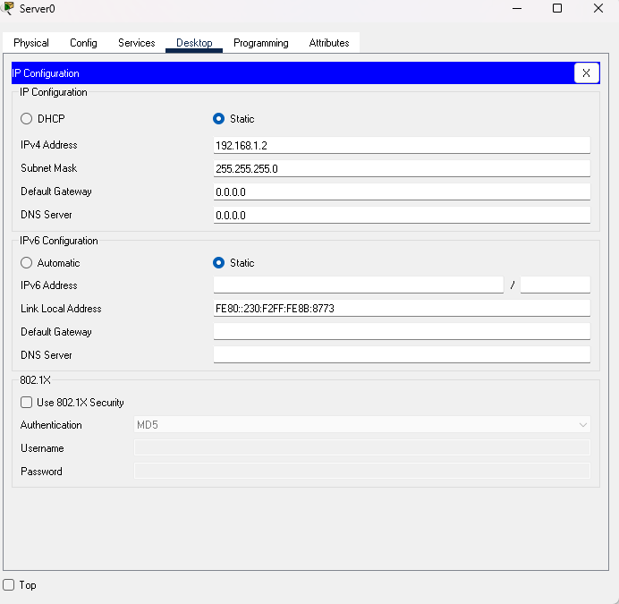

Qua invece la configurazione del protocollo DHCP:

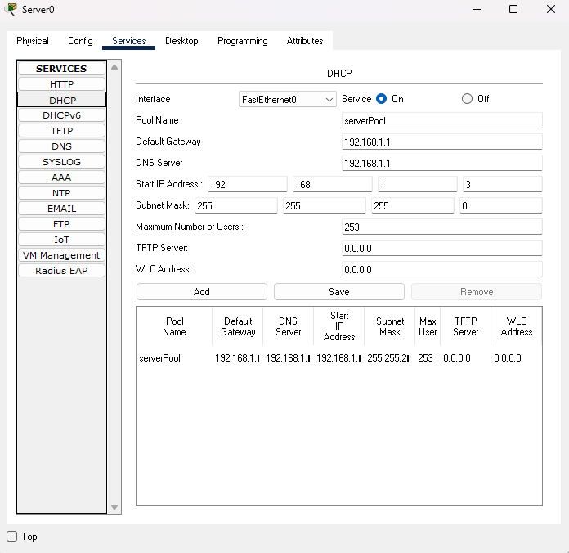

Dopo aver configurato indirizzo IP e protocllo DHCP, si collegano gli host.

Anche a questi ultimi vanno configurati gli indirizzi IP, semplicemente collegando l’host al server e senza farlo manualmente.

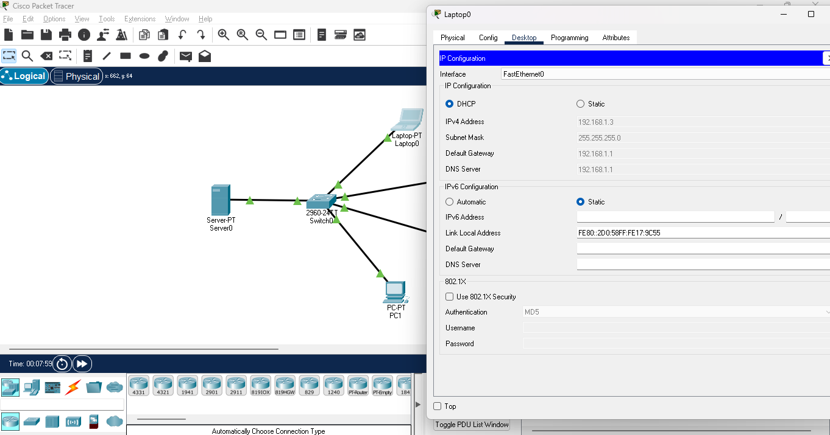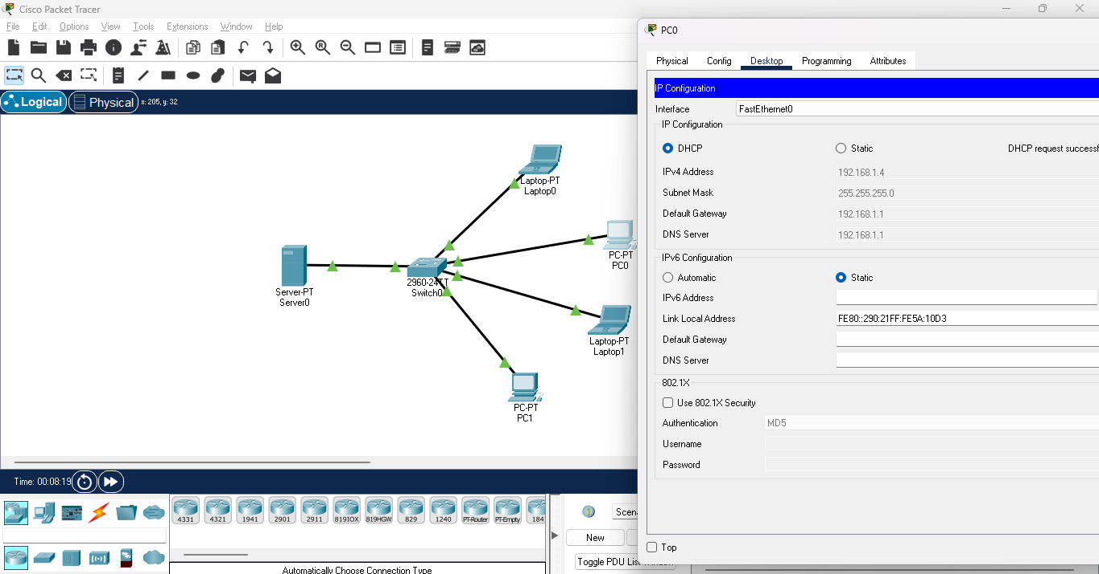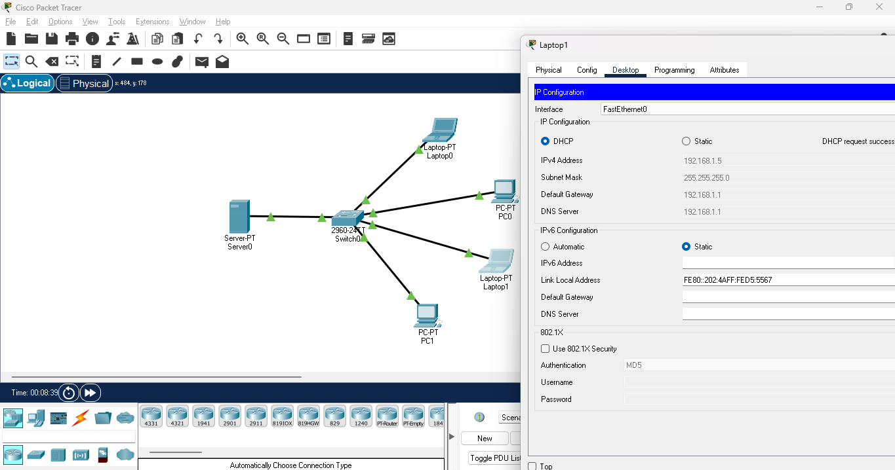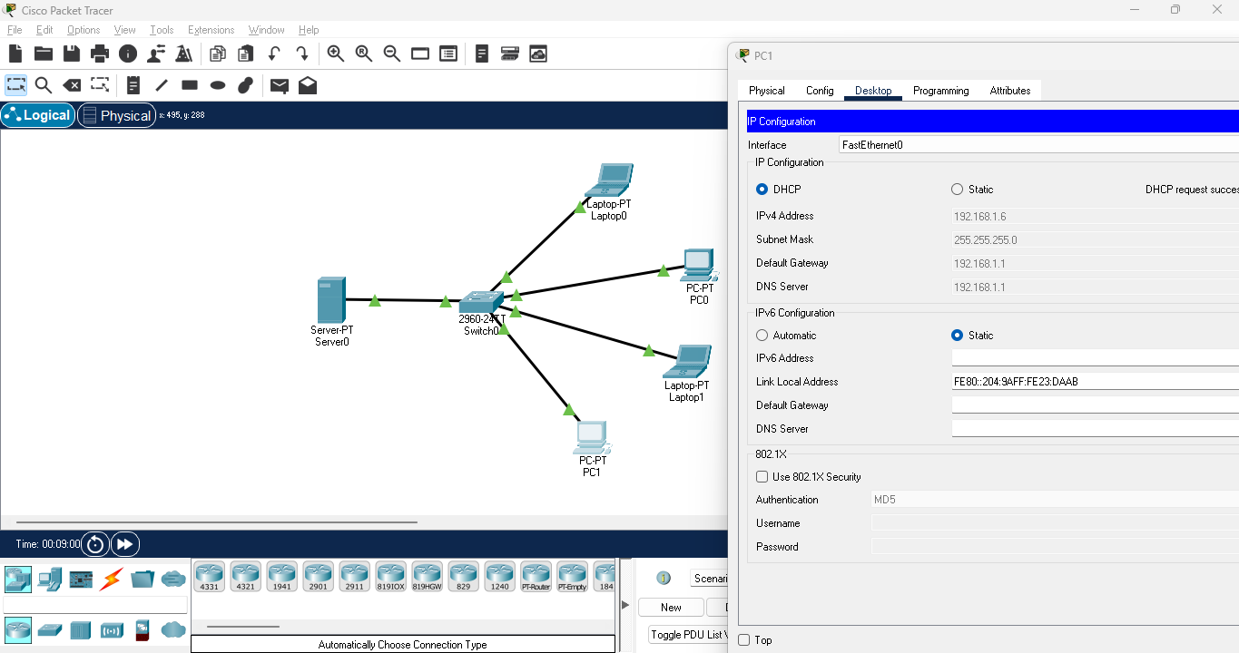

Infine il DHCP (dynamic host configuration protocol) è un protocollo che assegna automaticamente gli indirizzi IP ai dispositivi connessi a una determinata rete.